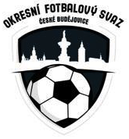
Výkonný výbor okresního fotbalového svazu České Budějovice
Nám. Přemysla Otakara II č. 33 PSČ 370 21
Tel.: 723 505 600, e-mail ofs.cb@seznam.cz
________________________________________________________________________________

Zápis ze schůze DK č.28 ze dne 22.6.2022

Přítomni: Čapek, Krýdl, Brom, Kupka, Bohm
Omluveni: --

Nebyly žádné případy k projednání.

Členové DK děkují funkcionářům OFS Č. Budějovice za spolupráci ve fotbalovém ročníku 2021/2022.

Zapsal: Krýdl

